моу Новорождественская СОШ

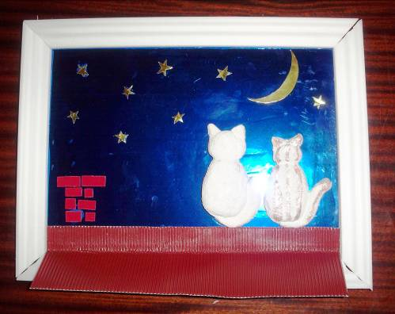

Работу выполняла:
Гончарова Наталия, 4 класс
Руководитель:
Гончарова И.Е., учитель.

2009 год

Содержание:
- Введение
- История солёного теста
- Работа с тестом
- рецепты теста
- сушка и покраска изделия.
- Поделки из солёного теста.

I. Введение
Я сидела и скучала-
Чем бы мне себя занять?
Ну а мама подсказала-
Научись-ка ты ваять.
Показала книжку мне-
Стало интересно…
Что ж попробую ваять
Только где же глины взять?
Пластилин в жару растает
Станет к пальцам прилипать.
А возьму- ка я муку, тесто быстро заведу,
Будем чем себя занять
И уменье показать.
И в районе и в селе все узнают обо мне!
Автор: Наталия Гончарова, ученица 4 класса.

II. Изготовление теста из муки, соли и воды является старинным обычаем и применялось для выполнения фигурок из народных сказаний и в религиозных целях. Еще древние египтяне, греки и римляне использовали фигурки из соленого теста для преклонения перед своими божествами.
Когда главным символом рождества стала елка, бедные люди изготавливали из хлебного теста рождественские украшения. Для сохранения украшений от поедания мышами и насекомыми в тесто добавляли большое количество соли. Так возникло соленое тесто.
Во время Первой и Второй мировых войн искусство изготовления соленого теста было утеряно, поскольку не хватало материала. В наше время эта древняя традиция начала возрождаться. В последние двадцать лет оно вызывает все больший интерес, с каждым годом расширяя круг своих поклонников.
На Руси фигурки из этого материала дарили на Новый год в знак благополучия, плодородия, сытости. Еще в те времена, когда на Руси Новый год праздновали 1 сентября, а заодно и свадьбы играли, было принято дарить фигурки из соленого теста. А украшали их росписью, характерной для той местности, где жили наши предки. Считалось, что любая поделка из соленого теста, находящаяся в доме, - символ богатства и благополучия в семье. И хлеб с солью будут всегда на столе. Вот почему эти фигурки нередко называли очень просто -"хлебосол". Возрождение этой старой народной традиции расширило применение соленого теста. Оно оказалось прекрасным материалом для детского творчества.
Хотя поделки из теста - древняя традиция, им находится место и в современном мире, потому что сейчас ценится все экологически чистое и сделанное своими руками.
Соленое тесто в последние годы стало очень популярным материалом для лепки. Работа с ним доставляет удовольствие и радость.

III. Рецептура для теста для лепки:
1) Предлагается множество вариантов рецептов солёного теста. Например, для пластичности рекомендуется добавлять растительное масло. Но в этом случае поделки могут оставить жирные пятна. Также могут появиться пятна при окрашивании. Так же для прочности рекомендуется добавлять клей. Такое тесто может оказаться ядовитым. Поэтому работала я с самым простым рецептом для теста:
2 части муки
2 части соли
1 часть воды.
Соль должна быть мелкой. Лучше всего «Экстра». Муку и соль необходимо просеять. Тогда и тесто получится чистым, гладким. В воду при необходимости добавляют краситель.
2) Когда фигурки из теста готовы, их необходимо высушить. Рекомендуется сушить их в газовой или электрической духовке. Зажигать мне духовку самостоятельно не разрешается, поэтому я их сушила просто на батарее отопления. Сушатся изделия достаточно долго, но всё зависит от толщины изделия. И ещё, при сушке изделия, особенно больших размеров могут покоробиться и потерять форму. Так случилось, например, с рамкой для большой фотографии. В итоге она сломалась.

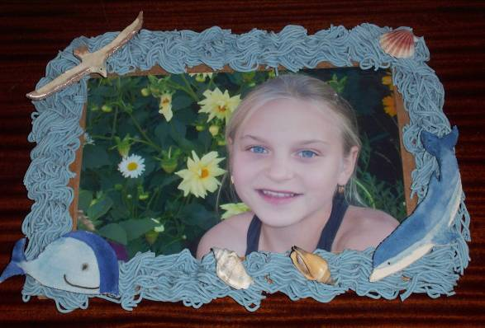

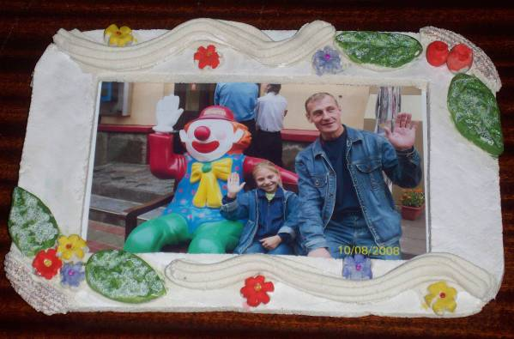

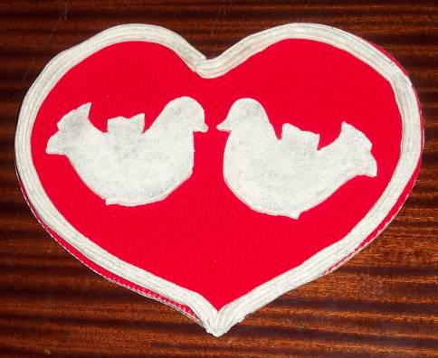

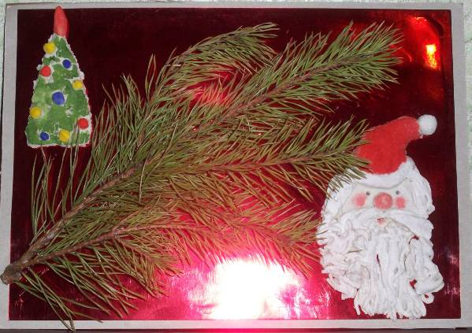

Использованная литература:
- В.А. Хоменко « Солёное тесто. Шаг за шагом», «Книжный клуб», Харьков ,2007г.
- Сайт в Интернете /ourhobby.ru/.

